Анкета по питанию для учащихся
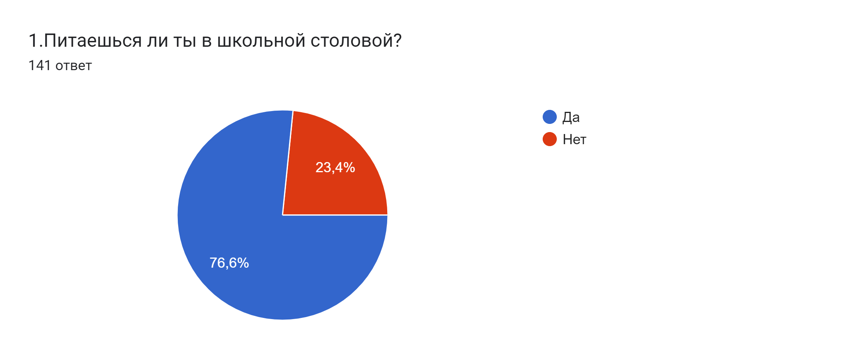

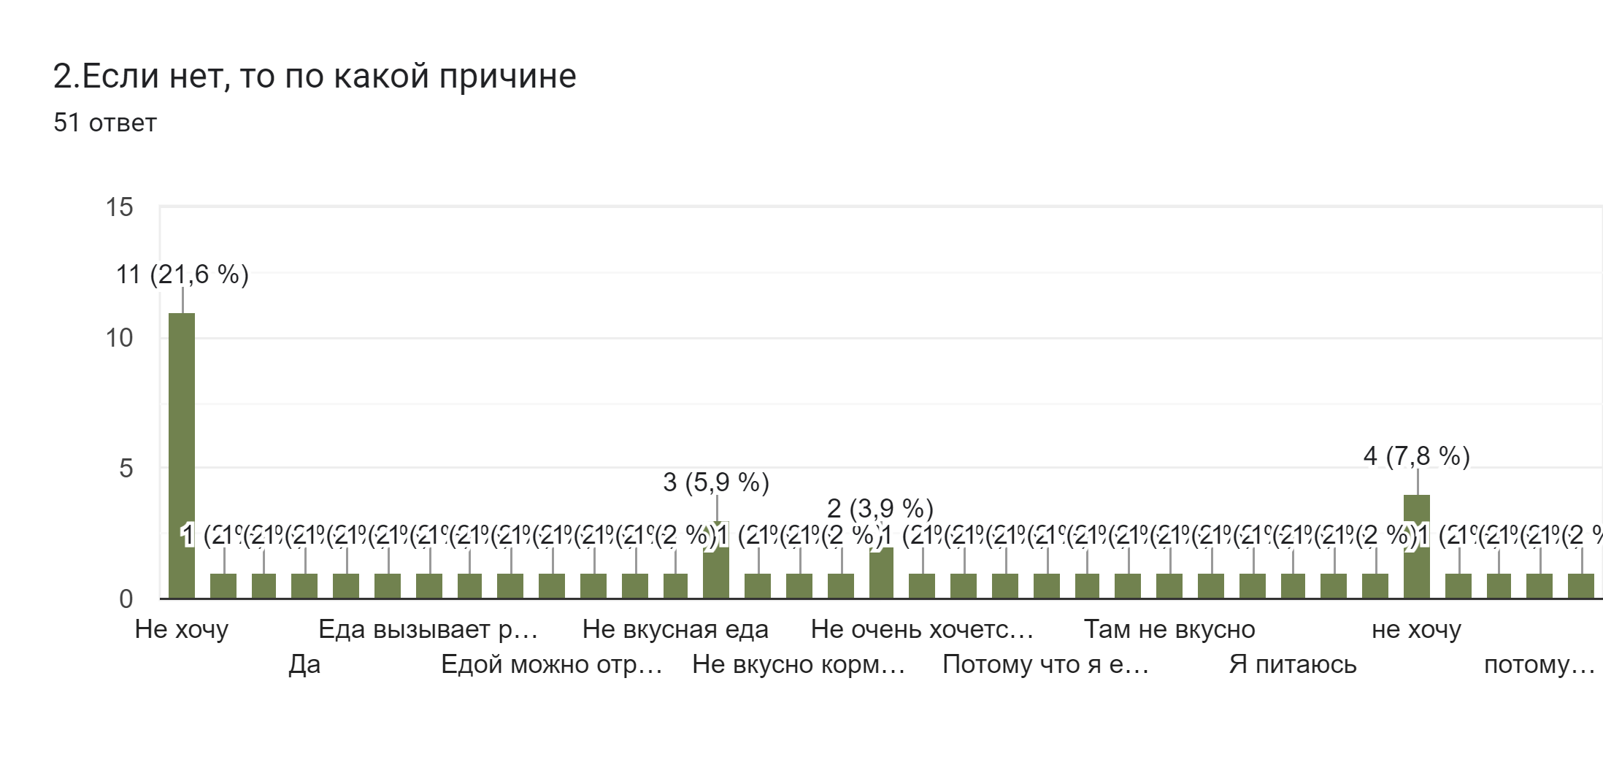

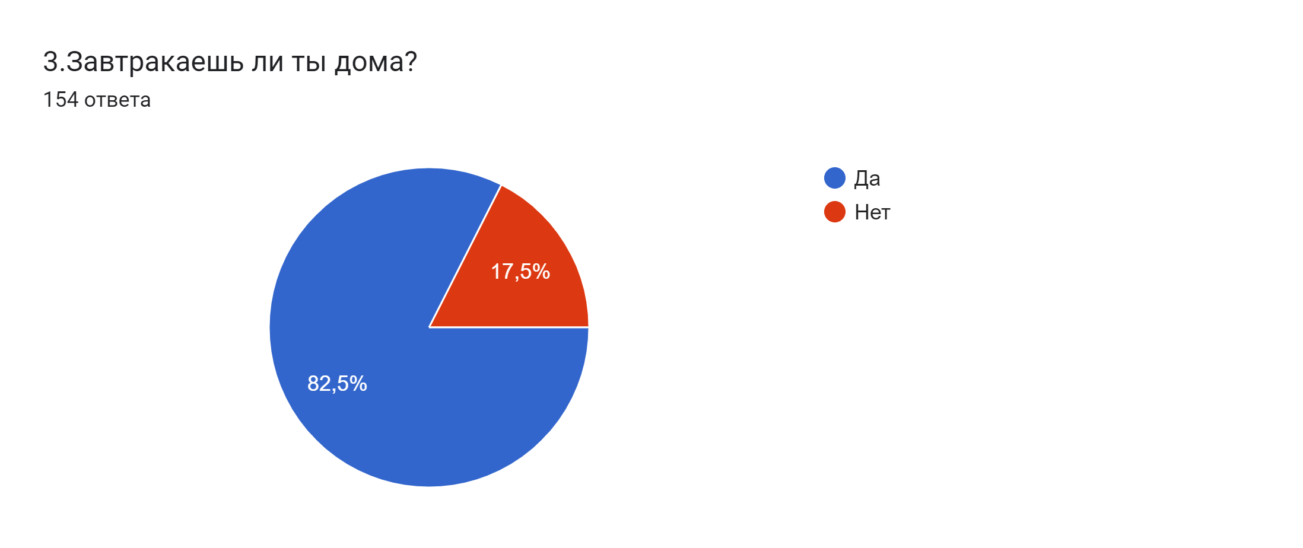

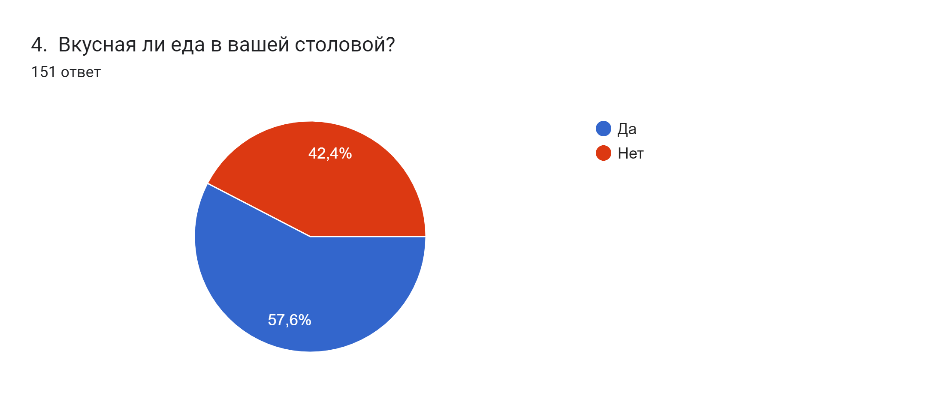
5. Что бы ты хотел видеть в школьном меню?121 ответ

Блины
Пельмени
фрукты
Вареники
Плов
Сосиски
Нормальную еду
Фрукты
Бутерброды с колбасой

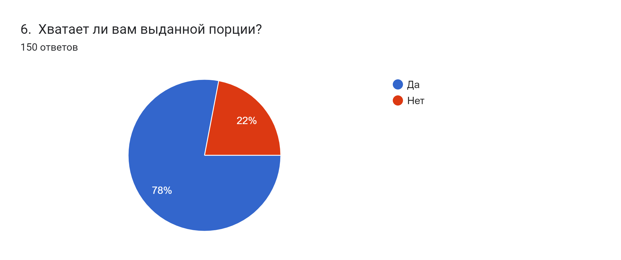
7. Какие блюда нравятся тебе больше всего?132 ответа

Сырники
Куриная котлета
Куриная котлета с макаронами
Сырники
Ничего
Котлета с макаронами
Макароны с сосиской
Таких нет
Куриная грудка
Макароны
Пюре
никакие
Котлета
булочки из слоеного теста
Шницель и рис

8. Какие блюда тебе не нравятся?125 ответов

Все
Рис
Рыба
все
Рыбная котлета
Рыбная котлета
Картофельное пюре
Рыбные котлеты
Всё остальное
Рыбные котлеты
Манная каша
рыбная котлета, сосиски
Рыба
Все
Котлета рыбная
Голубец
Картошка слишком жидкая,
в принципе ем всё
Селетка
селедка
Гречка с тевтеляй
Макароны и гречка
Лук и масло
Рис ( пластмассовый) и картошка толченая (странный вкус)
Каша
Рис
Все, что мне не нравится на вид, я не ем
Котлета рыбная,гречка
Никакие
С капустой, кабачковой икрой, холодные блюда
Пицца , сосиска в тесте
Запеканка с соусом, котлета в подливе, суп с луком
Рыбные котлеты.
сырники, рыбная котлета, рыба
Рыбная котлета, рыба
Рыба. Рабная котлета. Все рыбное ненавижу
Не пельмени
Селёдка
Рыба и яйца
Рыбная котлета,куриная ножка
не ем в столовой
Шаурма
Рыбная котлета и рис
Пицца в школьной столовой
Все кроме сырников
вода
Большинство
хачапури
Гречка
Омлет
Рис и рыбная котлета
Никакие
Суп
Рис, капуста
Пицца
Котлеты все
Рыбные котлеты, мясные котлеты, гречка (потому что много черных крупинок)
Каша
все остальные
Рыбная котлета, сырники
Рибная котлета
Булочка с яблоками(не помню как называется)
многие
рыба
Сырники
Куриные и рыбные котлеты.
каша
нет таких
капуста квашенная
Их много
Рыбка с рисом
Макароны с сосиской
манная каша
Тевтели и рыбная котлета
каша
Рыба с рисом и каши
пицца
Все кроме котлет с курицей
Котлета с подливкой и морковкой
Каша, рыбные котлеты
_я не питаюсь
Пицца, сосиска в тесте
Рис, котлета
рыбные котлеты
Рыбная котлета с картофельным пюре
рыбная котлета и гречка.
Омлет
Рыбная котлета, пюре , рис
Картошка по деревенски
Сосиска с картошкой
Голубец( хоть я его и не пробовала)
Все, кроме булочки
Пюре и рыбная котлета

9. Какие недостатки в организации питания в твоей школе ты можешь
отметить?
98 ответов

Никаких
Никаких
Не знаю
Их нет
Все
Еда холодная
очереди в буфете
Высокие цены
Оно платное
очередь большая
платное питание
Все холодное
Большие цены в буфете
Платно, и порции маленькие, а в рыбе костей много
Не вкусная еда
Очередь
Нет
Недостатков нету
Некачественные продукты
Очередь в буфете
Огромные очереди в буфете,старшие классы не дают пройти,талкаются
Рыбное меню
рыба
Вялые продукты, холодная еда
Иногда холодные блюда
Холодная гречка
Очереди по обслуживанию
Нет пельменей
Не питаюсь в школьной столовой, не знаю
Очень странный вкус рыбы
Сырники невкусные, чай слишком сладкий
Мало еды,грязная посуда
не ем в столовой
Все не достатки
Чай с сахором
все
Еда платная для старших классов и большая накрутка процентов стоимости еды в буфете
Продукты не качественные, булки зажаренные .
Каша манная
Никакие
Нет второго и третьего
Все нормально
Большая очередь в буфет, карту не всегда принимают
Не знаю
Невкусная еда
Мало мясной котлеты
Не могу ответить на этот вопрос
нету
Холодные макароны
Иногда еда холодная.
невкусные блюда
нету таких
не вкусные сосиски и пицца
Недостатков нет
Нету
Гнутые столовые приборы
Чтобы другие классы не занимали место нашего класса
нервзнообразное меню, одну и ту же еду дают несколько дней вподряд
чтобы кормили всех бесплатно и чтобы буфет у началки был отдельно от старшего звена
Рис не доварен.
Нету вилок
никогда нет сдачи и огромные очереди
Макароны холодные
Пока не выявлено
Все нравится
Я не питаюсь
Не воды
Нет возможности выбора платного питания
иногда антисанитария.. прям один раз попалась тарелка еды со вкусом моющего средства.
дорого.
Неудобно сидеть
В средних - старших. Классах всë платно
Никакие
Не одноразовая посуда
Вечная очередь, злые буфетчицы.
Большая очередь в буфет
Большая очередь

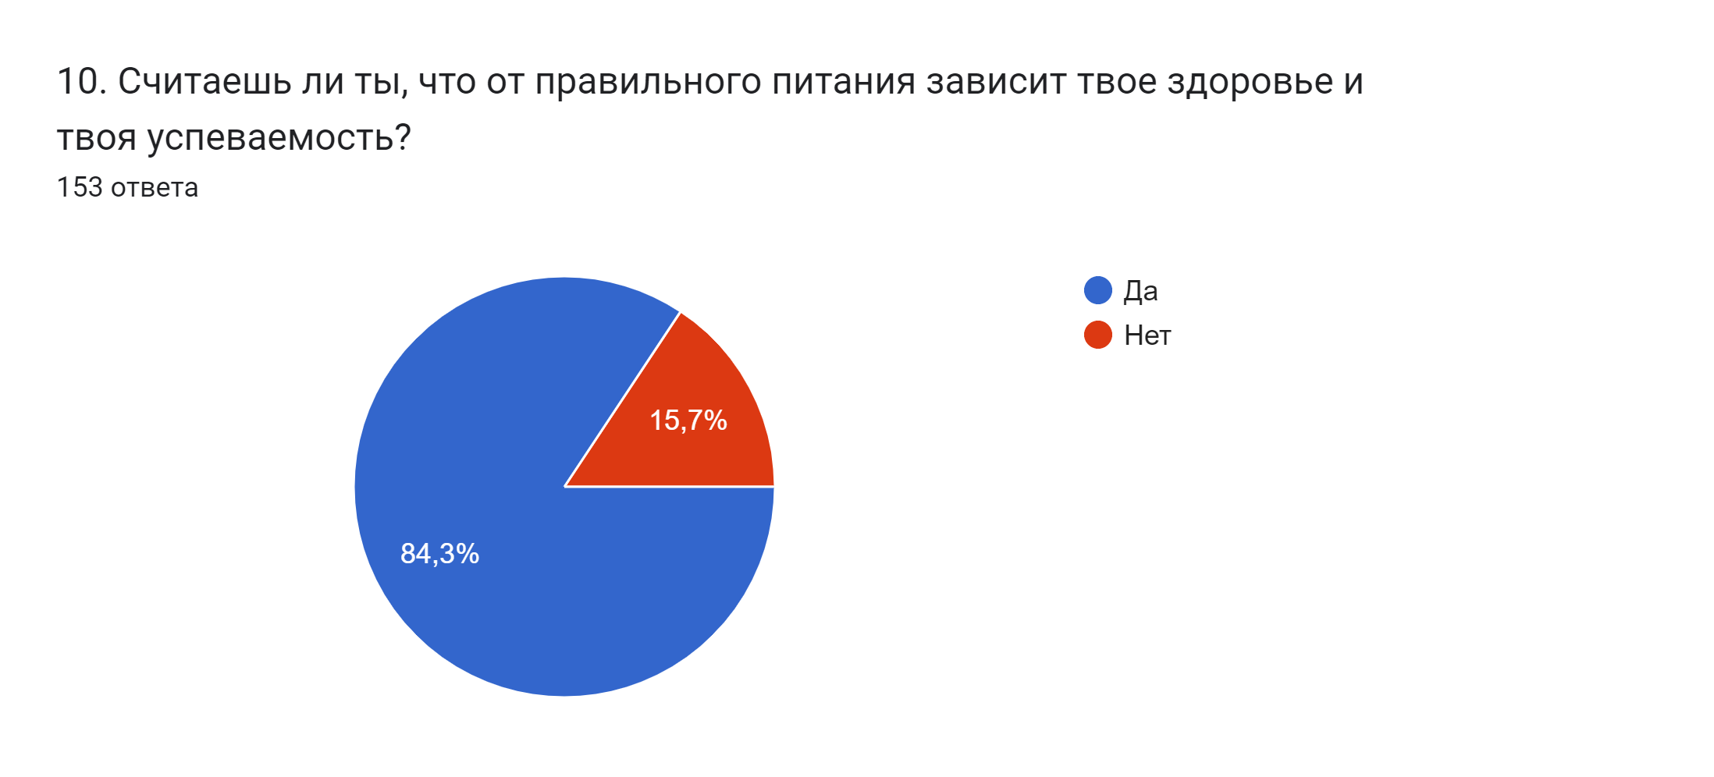

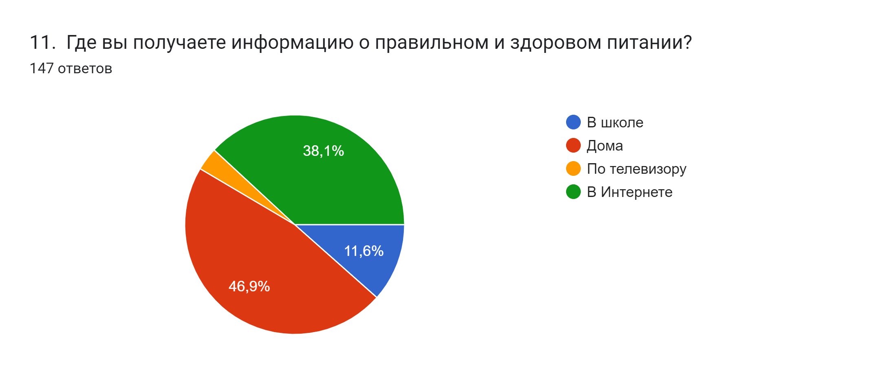

12. Твои пожелания по вопросу организации питания в

школе
93 ответа

Их нет
Нету
Убрать буфет, чтобы есть меньше мучного
Шведский стол
Чтобы питание было правильным и бесплатным
можно меня вне очереди обслуживать
Бесплатное здоровое питание для средних и старших классов
Разнообразить меню
Чтобы было всё вкусно

